Пояснительная записка
к результатам мониторинга исполнения муниципальных заданий муниципальными бюджетными и автономными образовательными учреждениями
за 2014 год

В городе Югорске до 09.07.2014 года функционировали 7 муниципальных общеобразовательных учреждений, 3 учреждения дополнительного образования детей, 4 муниципальных автономных дошкольных учреждения, подведомственных Управлению образования города Югорска (далее подведомственные учреждения). Учреждение Вечерняя (сменная) общеобразовательная школа реорганизовалась путём присоединения к муниципальному бюджетному общеобразовательному учреждению «Средняя общеобразовательная школа № 2». На базе 6 муниципальных бюджетных общеобразовательных учреждений и 3 учреждений дополнительного образования организованы лагеря с дневным пребыванием детей в каникулярное время.
В целях определения качества и (или) объема муниципальных услуг, оказываемых подведомственными учреждениями, финансовое обеспечение которых, осуществляется за счет средств бюджета города Югорска, были сформированы муниципальные задания на 2014 год.
На основании постановления администрации города Югорска «Об утверждении базового перечня муниципальных услуг (работ)» № 3442 от 26.12.2012 (с изменениями от 10.07.2013г № 1782, от 07.10.2013 № 2910, от 25.11.2013 № 3724) сформирован и утвержден приказом начальника Управления образования от 30.10.2014 № 575 «Об утверждении перечня муниципальных услуг» перечень муниципальных услуг, оказываемых подведомственными учреждениями в качестве основных видов деятельности.
Определены следующие муниципальные услуги, оказываемые подведомственными учреждениями:
1. «Реализация основной общеобразовательной программы дошкольного образования в дошкольных образовательных и общеобразовательных учреждениях».
2. «Осуществление присмотра и ухода за детьми в дошкольных образовательных и общеобразовательных учреждениях».
3. «Реализация основных общеобразовательных программ начального общего, основного общего, среднего общего образования, дополнительных общеобразовательных программ в общеобразовательных учреждениях».
4. «Реализация дополнительных общеобразовательных программ для детей в учреждениях дополнительного образования».
5. «Организация отдыха детей в каникулярное время»
в том числе:
5.1. «Организация отдыха детей в каникулярное время в весенний, осенний период».
5.2. «Организация отдыха детей в каникулярное время в летний период».
В целях определения обязательных для исполнения правил, устанавливаемых в интересах потребителей муниципальной услуги, в соответствии с постановлением администрации города Югорска «Об утверждении базового перечня муниципальных услуг (работ)» № 3442 от 26.12.2012 (с изменениями от 10.07.2013г № 1782, от 07.10.2013 № 2910, от 25.11.2013 № 3724) утверждены стандарты качества предоставления муниципальных услуг в сфере образования (постановление главы администрации города Югорска от 29.08.2013 № 2312 «Об утверждении стандартов качества предоставления муниципальных услуг в сфере образования» (с изменениями от 14.01.2014 № 10).
В ходе предоставления муниципальных услуг Управление образования администрации города Югорска обеспечивает:
- контроль за соблюдением соответствующих стандартов качества услуги;
- информирование населения и юридических лиц о соответствующих стандартах качества услуги;
- оценку соответствия качества фактически предоставленных услуг утвержденным стандартам качества услуги;
- использование в соответствии с действующим законодательством результатов оценки.
По итогам 2014 года проведен мониторинг исполнения муниципальных заданий в части оказания муниципальной услуги в соответствии с приказом Департамента финансов администрации города Югорска от 12.12.2013 № 48-П «Об утверждении Методики оценки эффективности и результативности выполнения муниципальных заданий на оказание муниципальных услуг (выполнения работ)» и приказом начальника Управления образования администрации города Югорска от 15.07.2011 № 434 «О порядке формирования муниципального задания и осуществления контроля за его выполнением» (с изменениями от 30.11.2012 № 603). Для отчёта использована информация муниципальных образовательных учреждений о выполнении муниципальных заданий за 2014 год и отчет о распределении и исполнении средств субсидии на обеспечение выполнения муниципального задания.
Дана оценка эффективности и результативности их выполнения по следующим критериям:
- По критерию оценки «полнота и эффективность использования средств бюджета города Югорска на выполнение муниципального задания» (Приложение 1).
Анализируя выполнение подведомственными учреждениями объёмов муниципальных заданий за 2014 год, можно отметить полное исполнение денежных средств предусмотренных на финансовое обеспечение выполнения муниципального задания на оказание муниципальных услуг.
  - Уточнённый план бюджетных ассигнований на финансовое обеспечение выполнения муниципального задания на оказание муниципальных услуг «Реализация основной общеобразовательной программы дошкольного образования в дошкольных образовательных и общеобразовательных учреждениях», «Осуществление присмотра и ухода за детьми в дошкольных образовательных и общеобразовательных учреждениях», «Реализация основных общеобразовательных программ начального общего, основного общего, среднего общего образования, дополнительных общеобразовательных программ в общеобразовательных учреждениях» муниципальными бюджетными общеобразовательными учреждениями (далее – МБОУ) на 2014 год составляет 772 509,31 тыс.руб., фактическое исполнение бюджета в объёме 771 591,38 тыс.руб. или 99,88%, результаты представлены в таблицах 1-3.
Таблица 1
Анализ выполнения муниципального задания на оказание муниципальной услуги «Реализация основной общеобразовательной программы дошкольного образования в дошкольных образовательных и общеобразовательных учреждениях»

Наименование учреждений | Исполнение за 1 квартал, % | Исполнение за 1 полугодие, % | Исполнение за 9 месяцев, % | Исполнение за год, %
МБОУ «Лицей» | 100,0 | 100,0 | 100,0 | 100,0
МБОУ «СОШ 2» | 98,7 | 99,9 | 100,0 | 100,0
МБОУ «СОШ 3» | 100,0 | 100,0 | 100,0 | 100,0
МБОУ «СОШ 4» | 100,0 | 100,0 | 100,0 | 100,0
МБОУ «СОШ 5» | 96,4 | 100,0 | 100,0 | 100,0
МБОУ «СОШ 6» | 100,0 | 99,9 | 100,0 | 100,0
Итого | 99,2 | 99,9 | 100,0 | 100,0

Рис. 1
Динамика исполнения
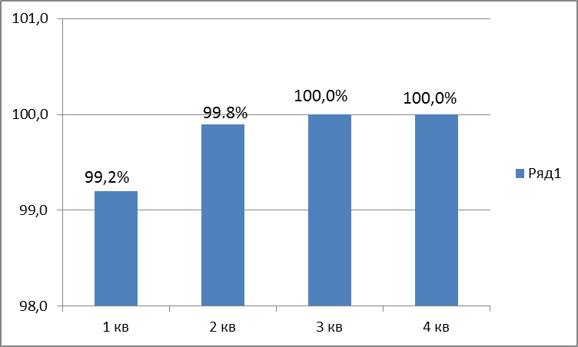

Таблица 2
Анализ выполнения муниципального задания на оказание муниципальной услуги «Осуществление присмотра и ухода за детьми в дошкольных образовательных и общеобразовательных учреждениях»

Наименование учреждений | Исполнение за 1 квартал, % | Исполнение за 1 полугодие, % | Исполнение за 9 месяцев, % | Исполнение за год, %
МБОУ «Лицей» | 100,0 | 99,2 | 100,0 | 100,0
МБОУ «СОШ 2» | 100,0 | 99,6 | 100,0 | 100,0
МБОУ «СОШ 3» | 100,0 | 100,0 | 100,0 | 100,0
МБОУ «СОШ 4» | 100,0 | 99,7 | 100,0 | 100,0
МБОУ «СОШ 5» | 99,4 | 100,0 | 100,0 | 100,0
МБОУ «СОШ 6» | 100,0 | 100,0 | 99,9 | 100,0
Итого | 99,9 | 99,8 | 99,9 | 100,0

Рис. 2
Диаграмма исполнения
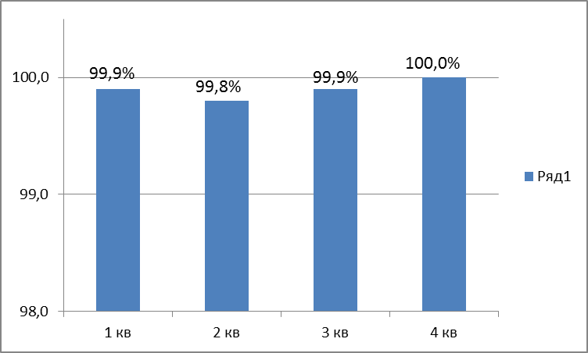

Таблица 3
Анализ выполнения муниципального задания на оказание муниципальной услуги «Реализация основных общеобразовательных программ начального общего, основного общего, среднего общего образования, дополнительных общеобразовательных программ в общеобразовательных учреждениях»

Наименование учреждений | Исполнение за 1 квартал, % | Исполнение за 1 полугодие, % | Исполнение за 9 месяцев, % | Исполнение за год, %
МБОУ «Лицей» | 100,0 | 100,0 | 100,0 | 99,8
МБОУ «СОШ 2» | 99,9 | 100,0 | 100,0 | 100,0
МБОУ «СОШ 3» | 100,0 | 100,0 | 100,0 | 99,76
МБОУ «СОШ 4» | 100,0 | 100,0 | 100,0 | 99,63
МБОУ «СОШ 5» | 100,0 | 100,0 | 102,7 | 100,0
МБОУ «СОШ 6» | 99,5 | 100,0 | 100,0 | 99,69
МБОУ «Вечерняя (сменная) общеобразовательная школа» | 100,0 | 100,0 | 0 | 0
Итого | 99,9 | 100,0 | 100,4 | 99,9

Рис. 3
Динамика исполнения
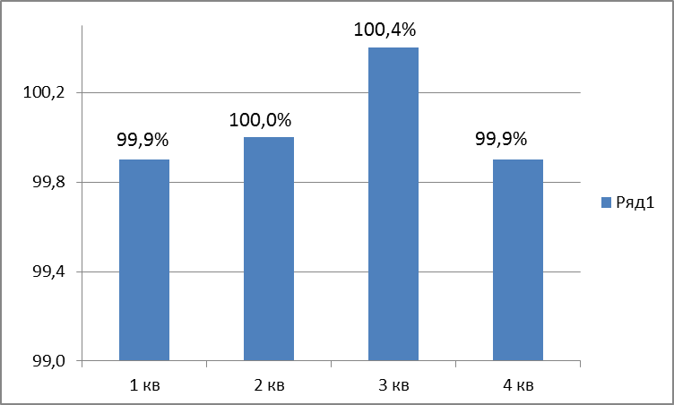

  - На 2014 год уточнённый план бюджетных ассигнований на выполнение муниципального задания на оказание муниципальных услуг «Реализация основной общеобразовательной программы дошкольного образования в дошкольных образовательных и общеобразовательных учреждениях», «Осуществление присмотра и ухода за детьми в дошкольных образовательных и общеобразовательных учреждениях» муниципальными автономными дошкольными общеобразовательными учреждениями (далее – МАДОУ) на 2014 год составляет 174 024,80 тыс.руб., фактическое исполнение бюджета в объёме 174 022,58 тыс.руб. или 99,99%, результаты представлены в таблицах 4 и 5.
Таблица 4
Анализ выполнения муниципального задания на оказание муниципальной услуги «Реализация основной общеобразовательной программы дошкольного образования в дошкольных образовательных и общеобразовательных учреждениях»
Наименование учреждений | Исполнение за 1 квартал, % | Исполнение за 1 полугодие, % | Исполнение за 9 месяцев, % | Исполнение за год, %
МАДОУ «Гусельки» | 100,0 | 100,0 | 99,8 | 100,0
МАДОУ «Золотой ключик» | 100,0 | 100,0 | 99,7 | 100,0
МАДОУ «Радуга» | 98,2 | 99,9 | 98,6 | 100,0
МАДОУ «Снегурочка» | 100,0 | 100,0 | 100,0 | 100,0
Итого | 99,6 | 99,9 | 99,5 | 100,0
Рис. 4
Динамика исполнения
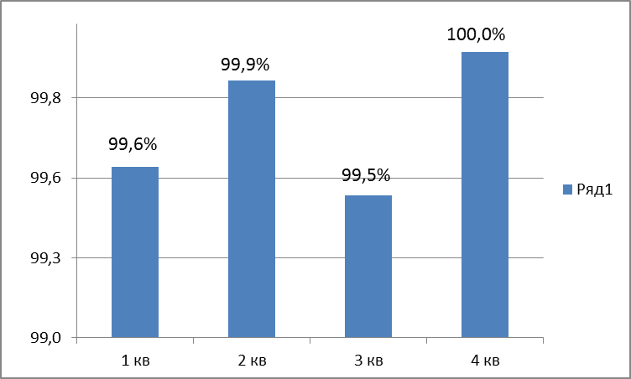
Таблица 5
Анализ выполнения муниципального задания на оказание муниципальной услуги «Осуществление присмотра и ухода за детьми в дошкольных образовательных и общеобразовательных учреждениях»
Наименование учреждений | Исполнение за 1 квартал, % | Исполнение за 1 полугодие, % | Исполнение за 9 месяцев, % | Исполнение за год, %
МАДОУ «Гусельки» | 100,0 | 100,0 | 99,3 | 100,0
МАДОУ «Золотой ключик» | 100,0 | 100,0 | 98,7 | 100,0
МАДОУ «Радуга» | 99,9 | 100,0 | 100,0 | 100,0
МАДОУ «Снегурочка» | 99,9 | 100,0 | 100,0 | 100,0
Итого | 99,9 | 100,0 | 99,5 | 100,0

Рис. 5
Динамика исполнения
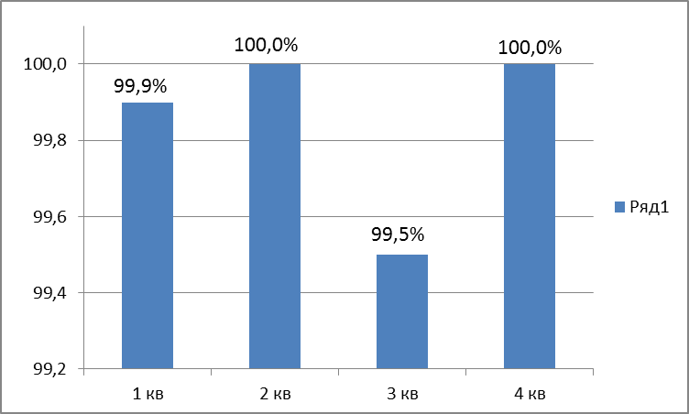

  - На 2014 год уточнённый план бюджетных ассигнований на выполнение муниципального задания на оказание муниципальной услуги «Реализация дополнительных общеобразовательных программ для детей в учреждениях дополнительного образования» муниципальными бюджетными общеобразовательными учреждениями дополнительного образования детей на 2014 год составляет 98 004,37 тыс.руб., фактическое исполнение бюджета в объёме 98 004,37 тыс.руб. или 100,0%, результаты представлены в таблице 6.
Таблица 6
Анализ выполнения муниципального задания на оказание муниципальной услуги «Реализация дополнительных общеобразовательных программ для детей в учреждениях дополнительного образования»

Наименование учреждений | Исполнение за 1 квартал, % | Исполнение за 1 полугодие, % | Исполнение за 9 месяцев, % | Исполнение за год, %
МБОУ ДОД «Детская художественная школа» | 99,4 | 100,0 | 100,0 | 100,0
МБУ ДОД «Детская школа искусств г. Югорска» | 99,8 | 100,0 | 100,0 | 100,0
МБОУ ДОД детско-юношеский центр «Прометей» | 100,0 | 100,0 | 98,1 | 100,0
Итого | 99,7 | 100,0 | 99,3 | 100,0

Рис. 6
Динамика исполнения
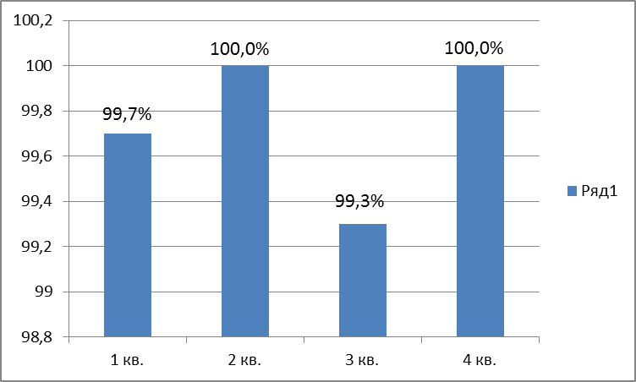

  - На 2014 год уточнённый план бюджетных ассигнований на выполнение муниципального задания на оказание муниципальной услуги «Организация отдыха детей в каникулярное время в весенне – осенний период» муниципальными бюджетными общеобразовательными учреждениями на 2014 год составляет 994,38 тыс.руб., фактическое исполнение бюджета в объёме 994,38 тыс.руб. или 100,0%, результаты представлены в таблице 7.
Таблица 7
Анализ выполнения муниципального задания на оказание муниципальной услуги «Организация отдыха детей в каникулярное время в весенне – осенний период»

Наименование учреждений | Исполнение за 1 квартал, % | Исполнение за 1 полугодие, % | Исполнение за 9 месяцев, % | Исполнение за год, %
МБОУ «Лицей» | 100,0 | 100,0 | 100,0 | 100,0
МБОУ «СОШ 2» | 98,9 | 100,0 | 100,0 | 100,0
МБОУ «СОШ 3» | 100,0 | 100,0 | 100,0 | 100,0
МБОУ «СОШ 4» | 100,0 | 100,0 | 100,0 | 100,0
МБОУ «СОШ 5» | 100,0 | 100,0 | 100,0 | 100,0
МБОУ «СОШ 6» | 100,0 | 100,0 | 100,0 | 100,0
Итого | 99,8 | 100,0 | 100,0 | 100,0

Рис.7
Динамика исполнения
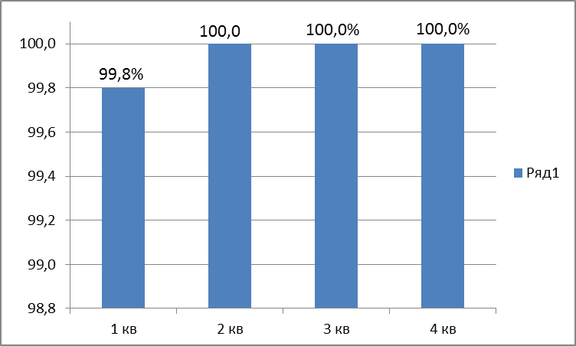

  - На 2014 год уточнённый план бюджетных ассигнований на выполнение муниципального задания на оказание муниципальной услуги «Организация отдыха детей в каникулярное время в летний период» муниципальными бюджетными общеобразовательными учреждениями и муниципальными бюджетными общеобразовательными учреждениями дополнительного образования детей, на 2014 год составляет 3 068,40 тыс.руб., фактическое исполнение бюджета в объёме 3 068,40 тыс.руб. или 100,0%, результаты представлены в таблице 8.
Таблица 8
Анализ выполнения муниципального задания на оказание муниципальной услуги «Организация отдыха детей в каникулярное время в летний период»
Наименование учреждений | Исполнение за 1 квартал, % | Исполнение за 1 полугодие, % | Исполнение за 9 месяцев, % | Исполнение за год, %
МБОУ «Лицей» | 0 | 100,0 | 100,0 | 100,0
МБОУ «СОШ 2» | 0 | 66,0 | 100,0 | 100,0
МБОУ «СОШ 3» | 0 | 0 | 100,0 | 100,0
МБОУ «СОШ 4» | 0 | 100,0 | 100,0 | 100,0
МБОУ «СОШ 5» | 0 | 100,0 | 100,0 | 100,0
МБОУ «СОШ 6» | 0 | 100,0 | 100,0 | 100,0
МБУ ДОД «Детская школа искусств г. Югорска» | 0 | 86,0 | 100,0 | 100,0
МБОУ ДОД «Детская художественная школа» | 0 | 59,0 | 100,0 | 100,0
МБОУ ДОД детско-юношеский центр «Прометей» | 0 | 32,0 | 100,0 | 100,0
Итого | 0 | 71,4 | 100,0 | 100,0

Рис. 8
Динамика исполнения
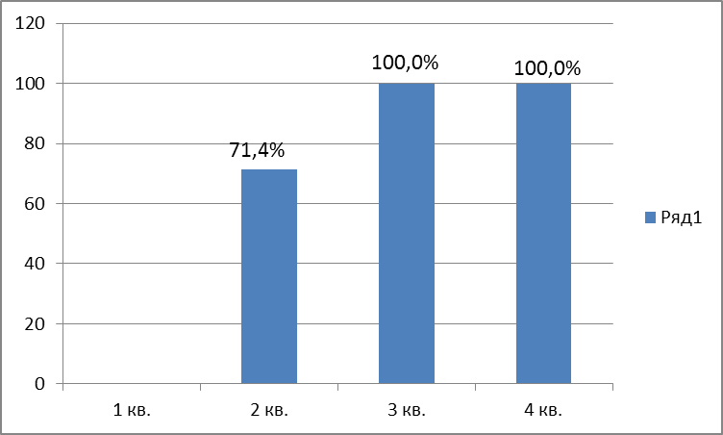

Вывод: Уточнённый план бюджетных ассигнований на выполнение муниципального задания по муниципальным бюджетным и автономным образовательным учреждениям на 2014 год составляет 1 048 601,26 тыс.руб., фактическое исполнение бюджета в объёме 1 047 068,11 тыс.руб., или 99,9%

- По критерию «Качество оказания муниципальных услуг» (приложение 2)
2.1. Качество оказания муниципальной услуги «Реализация основной общеобразовательной программы дошкольного образования в дошкольных образовательных и общеобразовательных учреждениях».
По итогам 2014 года анализ исполнения муниципальных заданий МАДОУ и МБОУ по критерию «качество оказания муниципальных услуг» показал:
- во всех подведомственных учреждениях в полном объеме реализована основная общеобразовательная программа дошкольного образования;
- 100% воспитанников подготовительных к школе групп, освоили основную общеобразовательную программу дошкольного образования;
- на 100% все подведомственные учреждения укомплектованы педагогическими и руководящими работниками, соответствующие требованиям ЕКС;
- во всех учреждениях, за исключением МБОУ «СОШ № 2» и МБОУ «СОШ № 5», доля учебных помещений, оснащенных современным учебным оборудованием, выше установленного планового значения (72%) в среднем на 10%; доля учебных помещений, оснащенных современным учебным оборудованием в МБОУ «СОШ № 2» составляет 62,5%, в МБОУ «СОШ № 5» - 71%, что ниже установленного планового значения;
- доля штатных педагогических работников с высшей и первой квалификационной категорией, во всех учреждениях, за исключением МБОУ «Лицей им.Г.Ф.Атякшева» и МБОУ «СОШ № 2», составляет в среднем 49%, что выше на 7% выше установленного планового значения; в МБОУ «Лицей им.Г.Ф.Атякшева» доля штатных педагогических работников с высшей и первой квалификационной категорией составляет 41%, в МБОУ «СОШ № 2» - 33%, что ниже установленного планового значения;
- исполнение установленного целевого показателя по заработной плате педагогических работников составляет 104,1 %;
- отсутствуют обоснованные жалобы потребителей на качество оказания муниципальной услуги.
Таким образом, во всех МАДОУ и в МБОУ «СОШ № 3», МБОУ «СОШ № 4», МБОУ «СОШ № 5», МБОУ «СОШ № 6» муниципальное задание по показателям качества перевыполнено. В МБОУ «Лицей им.Г.Ф.Атякшева» и МБОУ «СОШ № 2» муниципальное задание выполнено в полном объеме.
2.2. Качество оказания муниципальной услуги «Осуществление присмотра и ухода за детьми в дошкольных образовательных и общеобразовательных учреждениях»
По итогам 2014 года анализ исполнения муниципальных заданий МАДОУ и МБОУ по критерию «качество оказания муниципальных услуг» показал:
- в МБОУ «СОШ № 6» зафиксированы предписания режимного характера по соблюдению санитарно – эпидемиологических и пожарных правил и нормативов, во всех остальных учреждениях вышеуказанные предписания отсутствуют;
- В МАДОУ «Золотой ключик» и МАДОУ «Радуга» за отчетный период зафиксировано по 1- му случаю травматизма, произошедших с воспитанниками во время проведения физкультурных занятий; во всех остальных учреждениях случаи травматизма с воспитанниками отсутствуют;
- отсутствуют обоснованные жалобы потребителей на качество оказания муниципальной услуги, за исключением МБОУ «СОШ № 2»; в котором за отчетный период зафиксирована 1 обоснованная жалоба потребителей на качество оказания муниципальной услуги;
- уровень заболеваемости воспитанников выше установленного планового значения (11,3 дня) в МАДОУ «Радуга», МБОУ «СОШ № 2», МБОУ «СОШ № 5», МБОУ «СОШ № 6»; в остальных учреждениях ниже установленного планового значения. Общий уровень заболеваемости в среднем составил 11,76 дня, что выше на 0,46 дня по сравнению с 2013 годом.
Таблица 4
Уровень заболеваемости воспитанников за 2014 год
Наименование учреждения | 2014 |  |  | Плановое значение, установленное в муниципальном задании
 | Количество дней, пропущенных по болезни  К1 | Общее количество детей  К2 | Уровень заболеваемости | Плановое значение, установленное в муниципальном задании
МАДОУ «Радуга» | 3909 | 278 | 14,06 | 11,3
МАДОУ «Снегурочка» | 2998 | 325 | 9,22 | 11,3
МАДОУ «Гусельки» | 1209 | 161 | 7,51 | 11,3
МАДОУ «Золотой ключик» | 1573 | 159 | 9,89 | 11,3
МБОУ «Лицей» | 1712 | 161 | 10,66 | 11,3
МБОУ«СОШ № 2» | 3307 | 257 | 12,87 | 11,3
МБОУ«СОШ № 3» | 1437 | 132 | 10,89 | 11,3
МБОУ«СОШ № 4» | 778 | 71 | 10,96 | 11,3
МБОУ«СОШ № 5» | 3740 | 317 | 11,80 | 11,3
МБОУ«СОШ № 6» | 5124 | 332 | 15,43 | 11,3

Таким образом, в МАДОУ «Снегурочка», МАДОУ «Гусельки», МБОУ «Лицей им. Г.Ф. Атякшева», МБОУ «СОШ № 3», МБОУ «СОШ № 4» муниципальное задание по показателям качества выполнено в полном объеме. Объем выполнения составляет 100 %.
В остальных учреждениях муниципальное задание по показателям качества не выполнено в полном объеме: МАДОУ «Радуга», МБОУ «СОШ № 2», МБОУ «СОШ № 6» объем выполнения составляет 50%; в МАДОУ «Золотой ключик», МБОУ «СОШ № 5» объем выполнения составляет 75%.

План мероприятий по решению выявленных проблем

1. В целях совершенствования организации комплексной работы по сохранению и укреплению здоровья воспитанников, создания условий, обеспечивающих уменьшение рисков заболеваемости обеспечить проведение сезонной неспецифической профилактики.
2. Обеспечить проведение мониторинга формирования здоровьесберегающей среды в образовательных учреждениях.
3. В учебных планах предусмотреть мероприятия, обеспечивающие двигательную активность детей, занятия гимнастикой, зимними видами спорта.
4. Включать в специально-организованные мероприятия здоровьесберегающей компонент с целью снятия общего утомления, мобилизации внимания, улучшения слуха, переутомления глаз
5. Занятия по физической культуре проводить с учетом группы здоровья детей.
6. Обеспечить проведение физкультурно-оздоровительных мероприятий, направленных на формирование потребности в здоровом образе жизни.

План мероприятий по профилактике травматизма
1. Усилить контроль за безопасными и комфортными условиями организации образовательного процесса через осуществление систематического контроля за состоянием среды пребывания воспитанников:
– крепление мебели и физкультурного оборудования;
– состояние участков, веранд, малых архитектурных форм;
– санитарно-гигиеническое состояние помещений и территории;
– безопасность игрового оборудования.
2. Обеспечить устранение предписаний надзорных органов в части создания безопасными и комфортными условиями организации образовательного процесса.
3. Разработать, утвердить план работы по снижению и предупреждению детского травматизма и обеспечить контроль за его выполнением.
4. Ежедневно:
- проводить рейды по контролю за состоянием территории и помещений с целью выявления травмоопасной ситуации и контроля за их устранением.
- осуществлять контроль за отсутствием у воспитанников мелких, острых предметов, а также лекарств (при утреннем приеме ребенка в группу).
5. Продолжать вести учет и анализ всех случаев травматизма среди воспитанников.
6. Организовать проведение занятий с просмотром видеофильмов по безопасности; практических занятий на территории образовательного учреждения.
7. Организовать проведение просветительской работы с родителями по воспитанию у детей навыков безопасного поведения в быту:
– проведение консультаций, бесед, родительских собраний;
– оформление памяток-листовок;
– оформление листовок-обращений;
– оформление папок-передвижек, газет на группах;
– участие родителей в оснащении комнаты безопасности и уголков безопасности на группах;
– встреча с работниками ГИБДД.
2.3. Качество оказания муниципальной услуги «Реализация основных общеобразовательных программ начального общего, основного общего, среднего общего образования, дополнительных общеобразовательных программ в общеобразовательных учреждениях».
По итогам 2014 года анализ исполнения муниципальных заданий МБОУ по критерию «качество оказания муниципальных услуг» показал:
- во всех МБОУ укомплектованность образовательного учреждения педагогическими и руководящими работниками, соответствуют требованиям ЕКС составляет 100 %, в МБОУ «СОШ № 5» - 99%;
- во всех МБОУ отсутствуют предписания режимного характера по соблюдению санитарно - эпидемиологических, пожарных правил и нормативов, за исключением МБОУ «СОШ № 6»;
- во всех учреждениях, за исключением МБОУ «СОШ № 6» доля учебных помещений, оснащенных современным учебным оборудованием, выше установленного планового значения (72%) в среднем на 17% и составляет 89%; доля учебных помещений, оснащенных современным учебным оборудованием в МБОУ «СОШ № 6» составляет 39%, что ниже установленного планового значения;
- доля штатных педагогических работников с высшей и первой квалификационной категорией во всех учреждениях выше установленного планового значения (45%) и составляет в среднем 68%;
- в 100% МБОУ в полном объеме реализована основная общеобразовательная программа начального общего образования, основного общего образования, среднего общего образования;
- в 100% МБОУ качество подготовки учащихся 4 классов соответствует требованиям федеральных государственных образовательных стандартов;
- во всех МБОУ 100% выпускников 9 классов, освоили основную общеобразовательную программу основного общего образования по русскому языку и математике, что подтверждено результатами государственной итоговой аттестации;
- во всех МБОУ 100% выпускников 11 классов, освоили основную общеобразовательную программу среднего общего образования по русскому языку и математике, что подтверждено результатами государственной итоговой аттестации;
- исполнение установленного целевого показателя по заработной плате педагогических работников составляет 104,9 %, в том числе получателям 101 %;
- во всех МБОУ отсутствуют обоснованные жалобы потребителей на качество оказания муниципальной услуги.
Таким образом, муниципальные задание на оказание муниципальной услуги по критерию «качество оказания муниципальных услуг» перевыполнены в полном объеме во всех МБОУ, за исключением МБОУ «СОШ № 6». Выполнение в МБОУ «СОШ № 6» на 92 %, что муниципальное задание не выполнено.
2.4. Качество оказания муниципальной услуги «Реализация дополнительных общеобразовательных программ для детей в учреждениях дополнительного образования».
По итогам 2014 года анализ исполнения муниципальных заданий по критерию «качество оказания муниципальных услуг» показал:
- в МБОУ ДОД «Детская художественная школа» 100 % педагогических и руководящих работников соответствуют требованиям ЕКС;
- в МБУ ДОД «Детская школа искусств г. Югорска» 94,7 % педагогических и руководящих работников соответствуют требованиям ЕКС;
- в МБОУ ДОД детско-юношеский центр «Прометей» 86% педагогических и руководящих работников соответствуют требованиям ЕКС;
- во всех учреждениях отсутствуют предписания режимного характера по соблюдению санитарно - эпидемиологических, пожарных правил и нормативов;
- доля учебных помещений, оснащенных современным учебным оборудованием, выше установленного планового значения (72%) в среднем на 15% и составляет 87%;
- доля штатных педагогических работников с высшей и первой квалификационной категорией в МБОУ «Детская художественная школа» и МБУ ДОД «Детская школа искусств г. Югорска» выше установленного планового значения (45%) на 36% и составляет в среднем 81%; в МБОУ ДОД детско-юношеский центр «Прометей» доля штатных педагогических работников с высшей и первой квалификационной категорией составляет 45%, что соответствует установленному плановому значению;
- наблюдается 100 % сохранность контингента учащихся по реализации дополнительной общеразвивающей программы для детей;
- во всех учреждениях в полном объеме реализована дополнительная общеобразовательная программа для детей;
- достигнуто 100% отношение среднемесячной заработной платы педагогических работников к среднемесячной заработной плате учителей;
- отсутствуют обоснованные жалобы потребителей на качество оказания муниципальной услуги.
Таким образом, муниципальные задание на оказание муниципальной услуги по критерию «качество оказания муниципальных услуг» перевыполнены в следующих объемах:
- МБУ ДОД «Детская школа искусств г. Югорска» 112 %, исполнения;
- МБОУ ДОД детско-юношеский центр «Прометей» 101 %, исполнения;
- МБОУ ДОД «Детская художественная школа» 111 %, исполнения.
2.5. Качество оказания муниципальной услуги «Организация отдыха детей в каникулярное время в весенний, осенний период».
По итогам весеннего, осеннего периода 2014 года анализ исполнения муниципальных заданий МБОУ по критерию «качество оказания муниципальных услуг» показал:
- доля детей, имеющих положительный оздоровительный эффект составляет 100 %;
- во всех учреждениях, являющихся организаторами смен лагерей с дневным пребыванием детей, обеспечены безопасные условия пребывания, а именно, случаи травматизма отсутствуют;
- отсутствуют обоснованные жалобы потребителей на качество оказания муниципальной услуги;
Таким образом, муниципальные задание на оказание муниципальной услуги по критерию «качество оказания муниципальных услуг» выполнены в:
- МБОУ «Лицей им. Г.Ф.Атякшева» на 100%
- МБОУ «СОШ № 2» на 100 %;
- МБОУ «СОШ № 3» на 100 %;
- МБОУ «СОШ № 4» на 100 %;
- МБОУ «СОШ № 5» на 100 %;
- МБОУ «СОШ № 6» на 100%
2.6. Качество оказания муниципальной услуги «Организация отдыха детей в каникулярное время в летний период».
По итогам летнего периода 2014 года анализ исполнения муниципальных заданий МБОУ и МБОУ ДОД по критерию «качество оказания муниципальных услуг» показал:
- 100 % детей, имеют положительный оздоровительный эффект во всех лагерях с дневным пребыванием детей, что соответствует установленному плановому значению и составляет 100% исполнения;
- во всех учреждениях, являющихся организаторами смен лагерей с дневным пребыванием детей, обеспечены безопасные условия пребывания, а именно, случаи травматизма отсутствуют;
- отсутствуют обоснованные жалобы потребителей на качество оказания муниципальной услуги;
Таким образом, муниципальные задание на оказание муниципальной услуги по критерию «качество оказания муниципальных услуг» выполнены в:
- МБОУ «Лицей им. Г.Ф.Атякшева» на 100%
- МБОУ «СОШ № 2» на 100 %;
- МБОУ «СОШ № 3» на 100 %;
- МБОУ «СОШ № 4» на 100 %;
- МБОУ «СОШ № 5» на 100 %;
- МБОУ «СОШ № 6» на 100%;
- МБУ ДОД «Детская школа искусств г. Югорска» на 100%;
- МБОУ ДОД «Детская художественная школа» на 100%;
- МБОУ ДОД «Детско-юношеский центр Прометей» на 100%.
3. По критерию «объем оказания муниципальных услуг» (в натуральных показателях) (приложение 3)

По муниципальной услуге «Реализация основной общеобразовательной программы дошкольного образования в дошкольных образовательных и общеобразовательных учреждениях», фактические объемные показатели соответствуют плановым.

Таблица 1
Анализ выполнения объёма муниципальных услуг в натуральных показателях
Наименование учреждений | Плановые показатели (чел) | Фактические показатели (чел) | Оценка выполнения  (%)
МАДОУ «Детский сад «Снегурочка» | 325 | 325 | 100,0
МАДОУ «Детский сад «Гусельки» | 161 | 161 | 100,0
МАДОУ «Детский сад «Радуга» | 278 | 278 | 100,0
МАДОУ «Детский сад «Золотой ключик» | 159 | 159 | 100,0
МБОУ «Лицей им. Г.Ф.Атякшева» | 161 | 161 | 100,0
МБОУ «Средняя общеобразовательная школа № 2» | 257 | 257 | 100,0
МБОУ «Средняя общеобразовательная школа № 3» | 132 | 132 | 100,0
МБОУ «Средняя общеобразовательная школа № 4» | 71 | 71 | 100,0
МБОУ «Средняя общеобразовательная школа № 5» | 317 | 317 | 100,0
МБОУ «Средняя общеобразовательная школа № 6» | 332 | 332 | 100,0
Итого по услуге «Дошкольное образование в дошкольных образовательных учреждениях» | 2 193 | 2 193 | 100,0

По муниципальной услуге «Осуществление присмотра и ухода за детьми в дошкольных образовательных и общеобразовательных учреждениях», фактические объемные показатели соответствую плановым.

Таблица 2
Анализ выполнения объёма муниципальных услуг в натуральных показателях
Наименование учреждений | Плановые показатели (чел) | Фактические показатели (чел) | Оценка выполнения  (%)
МАДОУ «Детский сад «Снегурочка» | 325 | 325 | 100,0
МАДОУ «Детский сад «Гусельки» | 161 | 161 | 100,0
МАДОУ «Детский сад «Радуга» | 278 | 278 | 100,0
МАДОУ «Детский сад «Золотой ключик» | 159 | 159 | 100,0
МБОУ «Лицей им. Г.Ф.Атякшева» | 161 | 161 | 100,0
МБОУ «Средняя общеобразовательная школа № 2» | 257 | 257 | 100,0
МБОУ «Средняя общеобразовательная школа № 3» | 132 | 132 | 100,0
МБОУ «Средняя общеобразовательная школа № 4» | 71 | 71 | 100,0
МБОУ «Средняя общеобразовательная школа № 5» | 317 | 317 | 100,0
МБОУ «Средняя общеобразовательная школа № 6» | 332 | 332 | 100,0
Итого по услуге «Дошкольное образование в дошкольных образовательных учреждениях» | 2 193 | 2 193 | 100,0

По муниципальной услуге «Реализация основных общеобразовательных программ начального общего, основного общего, среднего общего образования, дополнительных общеобразовательных программ в общеобразовательных учреждениях», фактический объем соответствует плановому значению.

Таблица 3
Анализ выполнения объёма муниципальных услуг в натуральных показателях
Наименование учреждений | Плановые показатели (чел) | Фактические показатели (чел) | Оценка выполнения  (%)
МБОУ «Лицей им. Г.Ф.Атякшева» | 806 | 806 | 100,0
МБОУ «Средняя общеобразовательная школа № 2» | 936 | 936 | 100,0
МБОУ «Средняя общеобразовательная школа № 3» | 857 | 857 | 100,0
МБОУ «Средняя общеобразовательная школа № 4» | 131 | 131 | 100,0
МБОУ «Средняя общеобразовательная школа № 5» | 951 | 951 | 100,0
МБОУ «Средняя общеобразовательная школа № 6» | 783 | 783 | 100,0
Итого по услуге «Дошкольное образование в дошкольных образовательных учреждениях» | 4 464 | 4 464 | 100,0

По муниципальной услуге «Реализация дополнительных общеобразовательных программ для детей в учреждениях дополнительного образования», фактический объем соответствует плановому значению.

Таблица 4
Анализ выполнения объёма муниципальных услуг в натуральных показателях
Поставщики муниципальной услуги | Плановые показатели  (чел.) | Фактические показатели  (чел) | Оценка выполнения  (%)
МБУ ДОД «ДШИ г. Югорска» | 362 | 362 | 100
МБОУ ДОД  «ДХШ» | 600 | 600 | 100
МБОУ ДОД  ДЮЦ «Прометей» | 1180 | 1180 | 100
Итого по услуге «Дополнительное образование в учреждениях дополнительного образования детей» | 2 142 | 2 142 | 100

По муниципальной услуге «Организации отдыха детей в каникулярное время в весенний, осенний период» фактический объем соответствует плановому значению.

Таблица 5
Анализ выполнения объёма муниципальных услуг в натуральных показателях
Поставщики муниципальной услуги | Плановые показатели (чел.) | Фактические показатели (чел.) | Оценка выполнения (%)
МБОУ «Лицей им. Г.Ф.Атякшева» | 160 | 160 | 100
МБОУ «Средняя общеобразовательная школа № 2» | 160 | 160 | 100
МБОУ «Средняя общеобразовательная школа № 3» | 160 | 160 | 100
МБОУ «Средняя общеобразовательная школа № 4» | 80 | 80 | 100
МБОУ «Средняя общеобразовательная школа № 5» | 160 | 160 | 100
МБОУ «Средняя общеобразовательная школа № 6» | 110 | 110 | 100
Итого по услуге «Организация отдыха детей в каникулярное время в весенне – осенний период» | 830 | 830 | 100

По муниципальной услуге «Организации отдыха детей в каникулярное время в летний период» фактический объем соответствует плановому значению.
Таблица 6
Анализ выполнения объёма муниципальных услуг в натуральных показателях
Поставщики муниципальной услуги | Плановые показатели (чел.) | Фактические показатели (чел.) | Оценка выполнения (%)
МБОУ «Лицей им. Г.Ф.Атякшева» | 120 | 120 | 100,0
МБОУ «Средняя общеобразовательная школа № 2» | 130 | 130 | 100,0
МБОУ «Средняя общеобразовательная школа № 3» | 62 | 62 | 100,0
МБОУ «Средняя общеобразовательная школа № 4» | 30 | 25 | 83,0
МБОУ «Средняя общеобразовательная школа № 5» | 127 | 127 | 100,0
МБОУ «Средняя общеобразовательная школа № 6» | 115 | 115 | 100,0
МБУ ДОД «ДШИ г. Югорска» | 80 | 80 | 100,0
МБОУ ДОД  «ДХШ» | 50 | 50 | 100,0
МБОУ ДОД  ДЮЦ «Прометей» | 120 | 120 | 100,0
Итого по услуге «Организация отдыха детей в каникулярное время в летний период период» | 834 | 829 | 99,4

Неисполнение контингента в МБОУ «Средняя общеобразовательная школа № 4» в связи с тем, что на территории микрорайона Югорск-2 работают одновременно два лагеря.
Вывод: Итоговая оценка эффективности и результативности по муниципальной услуге «Реализация основной общеобразовательной программы дошкольного образования в дошкольных образовательных и общеобразовательных учреждениях » составила 101,0 % интерпретация оценки «Муниципальное задание перевыполнено», представлено в приложении № 4.
Итоговая оценка эффективности и результативности по муниципальной услуге «Осуществление присмотра и ухода за детьми в дошкольных образовательных и общеобразовательных учреждениях» составила 93,3 % интерпретация оценки «Муниципальное задание выполнено не в полном объеме», представлено в приложении № 4.
Итоговая оценка эффективности и результативности по муниципальной услуге «Реализация основных общеобразовательных программ начального общего, основного общего, среднего общего образования, дополнительных общеобразовательных программ в общеобразовательных учреждениях» составила 101,6 % интерпретация оценки «Муниципальное задание перевыполнено», представлено в приложении № 4.
Итоговая оценка эффективности и результативности по муниципальной услуге «Реализация дополнительных общеобразовательных программ для детей в учреждениях дополнительного образования» составила 102,7 % интерпретация оценки «Муниципальное задание перевыполнено», представлено в приложении № 4.
Итоговая оценка эффективности и результативности по муниципальной услуге «Организация отдыха детей в каникулярное время в весенний, осенний период» составила 100 % интерпретация оценки «Муниципальное задание в полном объеме», представлено в приложении № 4.
Итоговая оценка эффективности и результативности по муниципальной услуге «Организация отдыха детей в каникулярное время в летний период» составила 99,4% интерпретация оценки «Муниципальное задание выполнено в полном объеме», представлено в приложении №4.

Начальник Управления образования Н.И. Бобровская
исполнители:
начальник отдела ОКО Л.А. Стукалова
тел: 7-25-96
экономист Смердова А.А.
7-58-44
Приложение 1
Наименование Учредителя: Управление образования администрации города Югорска

Наименование муниципальных услуг |  |  | Наименование поставщика муниципальных услуг | Значение оценки, (%) | Интерпретация оценки
«Полнота и эффективность использования средств бюджета города Югорска на выполнение муниципального задания» (К1)
Реализация основных общеобразовательных программ начального общего, основного общего, среднего общего образования, дополнительных общеобразовательных программ в  общеобразовательных учреждениях. |  |  | МБОУ «Лицей им.Атякшева»;  МБОУ «СОШ 2;  МБОУ «СОШ 3»  МБОУ «СОШ 4»  МБОУ «СОШ 5»  МБОУ «СОШ 6»  МБОУ «Вечерняя (сменная) школа» | 99,8  100  99,76  99,63  100  99,69  100 | 95% ≤К1≤ 100%  Муниципальное задание выполнено в полном объеме
Итого среднее значение оценки |  |  |  | 99,9 | 95% ≤К2≤ 100%  Муниципальное задание выполнено в полном объеме
Реализация основной общеобразовательной программы дошкольного образования в дошкольных образовательных и общеобразовательных учреждениях. |  |  | МБОУ «Лицей им.Атякшева»;  МБОУ «СОШ 2;  МБОУ «СОШ 3»  МБОУ «СОШ 4»  МБОУ «СОШ 5»  МБОУ «СОШ 6»  МАДОУ «Снегурочка»,  МАДОУ «Радуга»  МАДОУ «Золотой ключик»  МАДОУ «Гусельки» | 100  100  100  100  100  100  100  100  100  100 | 95% ≤К1≤ 100%  Муниципальное задание выполнено в полном объеме
Итого среднее значение оценки |  |  |  | 100,0 | 95% ≤К1≤ 100%  Муниципальное задание выполнено в полном объеме
Осуществление присмотра и ухода за детьми в дошкольных образовательных и общеобразовательных учреждениях. |  |  | МБОУ «Лицей им.Атякшева»;  МБОУ «СОШ 2;  МБОУ «СОШ 3»  МБОУ «СОШ 4»  МБОУ «СОШ 5»  МБОУ «СОШ 6»  МАДОУ «Снегурочка»,  МАДОУ «Радуга»  МАДОУ «Золотой ключик»  МАДОУ «Гусельки» | 100  100  100  100  100  100  100  100  100  100 | 95% ≤К1≤ 100%  Муниципальное задание выполнено в полном объеме
Итого среднее значение оценки |  |  |  | 100,0 | 95% ≤К1≤ 100%  Муниципальное задание выполнено в полном объеме
Реализация дополнительных общеобразовательных программ для детей в учреждениях дополнительного образования |  |  | МБОУ ДОД «ДХШ»  МБУ ДОД «ДШИ»  МБОУ ДОД ДЮЦ «Прометей» | 100  100  100 | 95% ≤К1≤ 100%  Муниципальное задание выполнено в полном объеме
Итого среднее значение оценки |  |  |  | 100,0 | 95% ≤К1≤ 100%  Муниципальное задание выполнено в полном объеме
«Организация отдыха детей в каникулярное время в весенний, осенний период» |  | МБОУ «Лицей им.Атякшева»;  МБОУ «СОШ 2;  МБОУ «СОШ 3»  МБОУ «СОШ 4»  МБОУ «СОШ 5»  МБОУ «СОШ 6» |  | 100  100  100  100  100  100 | 95% ≤К1≤ 100%  Муниципальное задание выполнено в полном объеме
Итого среднее значение оценки |  |  |  | 100 | 95% ≤К1≤ 100%  Муниципальное задание выполнено в полном объеме
«Организация отдыха детей в каникулярное время в летний период» | МБОУ «Лицей им.Атякшева»;  МБОУ «СОШ 2;  МБОУ «СОШ 3»  МБОУ «СОШ 4»  МБОУ «СОШ 5»  МБОУ «СОШ 6»  МБОУ ДОД «ДХШ»  МБУ ДОД «ДШИ»  МБОУ ДОД ДЮЦ «Прометей» |  |  | 100  100  100  100  100  100  100  100  100 | 95% ≤К1≤ 100%  Муниципальное задание выполнено в полном объеме
Итого среднее значение оценки |  |  |  | 100 | 95% ≤К1≤ 100%  Муниципальное задание выполнено в полном объеме
Приложение 2
Наименование муниципальных услуг |  |  | Наименование поставщика муниципальных услуг | Значение оценки, (%) | Интерпретация оценки
Качество оказания муниципальной услуги» (К2)
Реализация основных общеобразовательных программ начального общего, основного общего, среднего общего образования, дополнительных общеобразовательных программ в  общеобразовательных учреждениях. |  | МБОУ «Лицей им.Г.Ф Атякшева»  МБОУ «СОШ 2»  МБОУ «СОШ 3»  МБОУ «СОШ 4»  МБОУ «СОШ 5» |  | 112  103  108  109  105 |  | К2>100 Муниципальное задание перевыполнено
 |  | МБОУ «СОШ 6» |  | 92,0 |  | К2<95%, Муниципальное задание не выполнено
Итого среднее значение оценки |  |  |  | 104,8 |  | К2>100 Муниципальное задание перевыполнено
Реализация основной общеобразовательной программы дошкольного образования в дошкольных образовательных и общеобразовательных учреждениях. |  | МБОУ «Лицей им.Г.Ф. Атякшева»  МБОУ «СОШ 2» |  | 100  95 |  | 95% ≤К2≤ 100%  Муниципальное задание выполнено в полном объеме
 |  | МБОУ «СОШ 3»  МБОУ «СОШ 4»  МБОУ «СОШ 5»  МБОУ «СОШ 6»  МАДОУ «Снегурочка»  МАДОУ «Радуга»  МАДОУ «Золотой ключик»  МАДОУ «Гусельки» |  | 105  108  101  104  108  103  103  103 |  | К2>100 Муниципальное задание перевыполнено
Итого среднее значение оценки |  |  |  | 103 |  | К2>100 Муниципальное задание перевыполнено
Осуществление присмотра и ухода за детьми в дошкольных образовательных и общеобразовательных учреждениях. |  | МАДОУ «Снегурочка»  МАДОУ «Гусельки»  МБОУ «Лицей им.Г.Ф. Атякшева»  МБОУ «СОШ 3»  МБОУ «СОШ 4» |  | 100  100  100  100  100 |  | 95% ≤К2≤ 100%  Муниципальное задание выполнено в полном объеме
 |  | МАДОУ «Радуга»  МАДОУ «Золотой ключик»  МБОУ «СОШ 2»  МБОУ «СОШ 6»  МБОУ «СОШ 5» |  | 50  75  50  50  75 |  | К2<95%, Муниципальное задание не выполнено
Итого среднее значение оценки |  |  |  | 80,0 |  | К2<95%, Муниципальное задание не выполнено
Реализация дополнительных общеобразовательных программ для детей в учреждениях дополнительного образования |  | МБОУ ДОД «ДХШ»  МБОУ ДОД ДЮЦ «Прометей»  МБУ ДОД «ДШИ» |  | 111  101  112 |  | К2>100 Муниципальное задание перевыполнено
Итого среднее значение оценки |  |  |  | 108,0 |  | К2>100 Муниципальное задание перевыполнено
«Организация отдыха детей в каникулярное время в весенний, осенний период» | МБОУ «Лицей им.Г.Ф. Атякшева»  МБОУ «СОШ 2»  МБОУ «СОШ 3»  МБОУ «СОШ 4»  МБОУ «СОШ 5»  МБОУ «СОШ 6» |  |  | 100  100  100  100  100  100 |  | 95% ≤К2≤ 100%  Муниципальное задание выполнено в полном объеме
Итого среднее значение оценки |  |  |  | 100 |  | 95% ≤К2≤ 100%  Муниципальное задание выполнено в полном объеме
«Организация отдыха детей в каникулярное время в летний период» |  | МБОУ «Лицей им.г.Ф. Атякшева»;  МБОУ «СОШ 2»  МБОУ «СОШ 3»  МБОУ «СОШ 4»  МБОУ «СОШ 5»  МБОУ «СОШ 6»  МБОУ ДОД «ДХШ»  МБУ ДОД «ДШИ»  МБОУ ДОД ДЮЦ «Прометей» |  | 100  100  100  100  100  100  100  100  100 |  | 95% ≤К2≤ 100%  Муниципальное задание выполнено в полном объеме
Итого среднее значение оценки |  |  |  | 100 |  | 95% ≤К2≤ 100%  Муниципальное задание выполнено в полном объеме
Приложение 3
Наименование муниципальных услуг |  | Наименование поставщика муниципальных услуг |  | Значение оценки, (%) | Интерпретация оценки
«Объемы оказания муниципальных услуг» (К3)
Реализация основных общеобразовательных программ начального общего, основного общего, среднего общего образования, дополнительных общеобразовательных программ в  общеобразовательных учреждениях. |  |  | МБОУ «Лицей им.Атякшева»  МБОУ «СОШ 2»  МБОУ «СОШ 3»  МБОУ «СОШ 4»  МБОУ «СОШ 5»  МБОУ «СОШ 6» | 100  100  100  100  100  100 | 95% ≤К3≤ 100%  Муниципальное задание выполнено в полном объеме
Итого среднее значение оценки |  |  |  | 100,0 | 95% ≤К2≤ 100%  Муниципальное задание выполнено в полном объеме
Реализация основной общеобразовательной программы дошкольного образования в дошкольных образовательных и общеобразовательных учреждениях. |  |  | МАДОУ «Снегурочка»  МАДОУ «Золотой ключик»  МАДОУ «Гусельки»  МАДОУ «Радуга»  МБОУ «Лицей им.Атякшева»  МБОУ «СОШ 2»  МБОУ «СОШ 3»  МБОУ «СОШ 4»  МБОУ «СОШ 5»  МБОУ «СОШ 6» | 100  100  100  100  100  100  100  100  100  100 | 95% ≤К3≤ 100%  Муниципальное задание выполнено в полном объеме
Итого среднее значение оценки |  |  |  | 100,0 | 95% ≤К2≤ 100%  Муниципальное задание выполнено в полном объеме
Осуществление присмотра и ухода за детьми в дошкольных образовательных и общеобразовательных учреждениях. |  |  | МАДОУ «Снегурочка»  МАДОУ «Золотой ключик»  МАДОУ «Гусельки»  МАДОУ «Радуга»  МБОУ «Лицей им.Атякшева»  МБОУ «СОШ 2»  МБОУ «СОШ 3»  МБОУ «СОШ 4»  МБОУ «СОШ 5»  МБОУ «СОШ 6» | 100  100  100  100  100  100  100  100  100  100 | 95% ≤К3≤ 100%  Муниципальное задание выполнено в полном объеме
Итого среднее значение оценки |  |  |  | 100,0 | 95% ≤К2≤ 100%  Муниципальное задание выполнено в полном объеме
Реализация дополнительных общеобразовательных программ для детей в учреждениях дополнительного образования |  |  | МБУ ДОД «ДШИ»  МБОУ ДОД «Прометей»  МБОУ ДОД «ДХШ» | 100  100  100 | 95% ≤К3≤ 100%  Муниципальное задание выполнено в полном объеме
Итого среднее значение оценки |  |  |  | 100 | 95% ≤К3≤ 100%  Муниципальное задание выполнено в полном объеме
«Организация детей в каникулярное время в весенний, осенний период» |  | МБОУ «Лицей им.Атякшева»  МБОУ «СОШ 2»  МБОУ «СОШ 3»  МБОУ «СОШ 4»  МБОУ «СОШ 5»  МБОУ «СОШ 6» |  | 100  100  100  100  100  100 | 95% ≤К3≤ 100%  Муниципальное задание выполнено в полном объеме
Итого среднее значение оценки |  |  |  | 100 | 95% ≤К3≤ 100%  Муниципальное задание выполнено в полном объеме
«Организация детей в каникулярное время в летний период» | МБОУ «Лицей им.Атякшева»  МБОУ «СОШ 2»  МБОУ «СОШ 3»  МБОУ «СОШ 4»  МБОУ «СОШ 5»  МБОУ «СОШ 6»  МБУ ДОД «ДШИ»  МБОУ ДОД «Прометей»  МБОУ ДОД «ДХШ» |  |  | 100  100  100  100  100  100  100  100  100 | 95% ≤К3≤ 100%  Муниципальное задание выполнено в полном объеме
«Организация детей в каникулярное время в летний период» | МБОУ «СОШ 4» |  |  | 83 | К3<95%, Муниципальное задание не выполнено
Итого среднее значение оценки |  |  |  | 98,1 | 95% ≤К3≤ 100%  Муниципальное задание выполнено в полном объеме

Приложение 4
Наименование  муниципальной услуги | Наименование поставщика муниципальных услуг |  |  | Полнота и эффективность использования средств бюджета города Югорска на выполнение муниципального задания (К1) |  | Качество оказания муниципальной услуги  (К2) |  | Объемы оказания муниципальных услуг  (К3) | Итоговая оценка эффективности и результативности выполнения муниципального задания на оказание муниципальной услуги  (ОЦитог = ∑ Кi / N) | Интерпретация оценки
1 | 2 |  |  | 3 |  | 4 |  | 5 | 6 | 7
 |  |  |  |  |  |  |  |  | (3+4+5)/3
Реализация основных общеобразовательных программ начального общего, основного общего, среднего общего образования, дополнительных общеобразовательных программ в  общеобразовательных учреждениях. | МБОУ «Лицей им.Атякшева» |  |  | 99,8 |  | 112 |  | 100,0 | 103,9 | ОЦитог >100%  Муниципальное задание перевыполнено
 | МБОУ «СОШ 2» |  |  | 100 |  | 103 |  | 100,0 | 101,0 | ОЦитог >100%  Муниципальное задание перевыполнено
 | МБОУ «СОШ 3» |  |  | 99,76 |  | 108 |  | 100,0 | 102,6 | ОЦитог >100%  Муниципальное задание перевыполнено
 | МБОУ «СОШ 4» |  |  | 99,63 |  | 109 |  | 100,0 | 102,9 | ОЦитог >100%  Муниципальное задание перевыполнено
 | МБОУ «СОШ 5» |  |  | 100,0 |  | 105 |  | 100,0 | 101,7 | ОЦитог >100%  Муниципальное задание перевыполнено
 | МБОУ «СОШ 6» |  |  | 99,69 |  | 92 |  | 100,0 | 97,2 | 95% ≤ ОЦитог ≤ 100%  Муниципальное задание выполнено в полном объеме
Итого среднее значение по оценке |  |  |  |  |  |  |  |  | 101,6 | ОЦитог >100%  Муниципальное задание перевыполнено
Реализация основной общеобразовательной программы дошкольного образования в дошкольных образовательных и общеобразовательных учреждениях. | МБОУ «Лицей им.Атякшева» |  |  | 100 |  | 100 |  | 100 | 100,0 | 95% ≤ ОЦитог ≤ 100%  Муниципальное задание выполнено в полном объеме
 | МБОУ «СОШ 2» |  |  | 100 |  | 95 |  | 100,0 | 98,3
 | МБОУ «СОШ 3» |  |  | 100 |  | 105 |  | 100,0 | 101,7 | ОЦитог >100%  Муниципальное задание перевыполнено
 | МБОУ «СОШ 4» |  |  | 100 |  | 108 |  | 100,0 | 102,7 | ОЦитог >100%  Муниципальное задание перевыполнено
 | МБОУ «СОШ 5» |  |  | 100 |  | 101 |  | 100,0 | 100,3 | ОЦитог >100%  Муниципальное задание перевыполнено
 | МБОУ «СОШ 6» |  |  | 100 |  | 104 |  | 100,0 | 101,3 | ОЦитог >100%  Муниципальное задание перевыполнено
 | МАДОУ «Снегурочка» |  |  | 100 |  | 108 |  | 100,0 | 102,7 | ОЦитог >100%  Муниципальное задание перевыполнено
 | МАДОУ «Радуга» |  |  | 100 |  | 103 |  | 100,0 | 101,0 | ОЦитог >100%  Муниципальное задание перевыполнено
 | МАДОУ «Золотой ключик» |  |  | 100 |  | 103 |  | 100,0 | 101,0 | ОЦитог >100%  Муниципальное задание перевыполнено
 | МАДОУ «Гусельки |  |  | 100 |  | 103 |  | 100,0 | 101,0 | ОЦитог >100%  Муниципальное задание перевыполнено
Итого среднее значение по оценке |  |  |  |  |  |  |  |  | 101,0 | ОЦитог >100%  Муниципальное задание перевыполнено
Осуществление присмотра и ухода за детьми в дошкольных образовательных и общеобразовательных учреждениях. | МБОУ «Лицей им.Атякшева» |  |  | 100 |  | 100 |  | 100,0 | 100 | 95% ≤ ОЦитог ≤ 100%  Муниципальное задание выполнено в полном объеме
 | МБОУ «СОШ 2» |  |  | 100 |  | 50 |  | 100,0 | 83,3 | ОЦитог <95%,  Муниципальное задание не выполнено
 | МБОУ «СОШ 3» |  |  | 100 |  | 100 |  | 100,0 | 100,0 | ОЦитог >100%  Муниципальное задание перевыполнено
 | МБОУ «СОШ 4» |  |  | 100 |  | 100 |  | 100,0 | 100,0 | ОЦитог >100%  Муниципальное задание перевыполнено
 | МБОУ «СОШ 5» |  |  | 100 |  | 75 |  | 100,0 | 91,7 | ОЦитог <95%,  Муниципальное задание не выполнено
 | МБОУ «СОШ 6» |  |  | 100 |  | 50 |  | 100,0 | 83,3 | ОЦитог <95%,  Муниципальное задание не выполнено
 | МАДОУ «Снегурочка» |  |  | 100 |  | 100 |  | 100,0 | 100,0 | 95% ≤ ОЦитог ≤ 100%  Муниципальное задание выполнено в полном объеме
 | МАДОУ «Радуга» |  |  | 100 |  | 50 |  | 100,0 | 83,3 | ОЦитог <95%,  Муниципальное задание не выполнено
 | МАДОУ «Золотой ключик» |  |  | 100 |  | 75 |  | 100,0 | 91,7 | ОЦитог <95%,  Муниципальное задание не выполнено
 | МАДОУ «Гусельки» |  |  | 100 |  | 100 |  | 100,0 | 100,0 | 95% ≤ ОЦитог ≤ 100%  Муниципальное задание выполнено в полном объеме
Итого среднее значение по оценке |  |  |  |  |  |  |  |  | 93,3 | ОЦитог <95%,  Муниципальное задание не выполнено
Реализация дополнительных общеобразовательных программ для детей в учреждениях дополнительного образования | МБОУ ДОД «ДХШ» |  |  | 100 |  | 111 |  | 100 | 103,7 | ОЦитог >100%  Муниципальное задание перевыполнено
 | МБУ ДОД «ДШИ» |  |  | 100 |  | 112 |  | 100 | 104,0 | ОЦитог >100%  Муниципальное задание перевыполнено
 | МБОУ ДОД ДЮЦ «Прометей» |  |  | 98,1 |  | 101 |  | 100 | 100,3 | ОЦитог >100%  Муниципальное задание перевыполнено
Итого среднее значение по оценке |  |  |  |  |  |  |  |  | 102,7 | ОЦитог >100%  Муниципальное задание перевыполнено
«Организация отдыха детей в каникулярное время в весенний, осенний период» |  | МБОУ «Лицей им.Атякшева» | 100 |  | 100 |  | 100 |  | 100 | 95% ≤ ОЦитог ≤ 100%  Муниципальное задание выполнено в полном объеме
 |  | МБОУ «СОШ 2» | 100 |  | 100 |  | 100 |  | 100
 |  | МБОУ «СОШ 3» | 100 |  | 100 |  | 100 |  | 100
 |  | МБОУ «СОШ 4» | 100 |  | 100 |  | 100 |  | 100
 |  | МБОУ «СОШ 5» | 100 |  | 100 |  | 100 |  | 100
 |  | МБОУ «СОШ 6» | 100 |  | 100 |  | 100 |  | 100
Итого среднее значение по оценке |  |  |  |  |  |  |  |  | 100 | 95% ≤ ОЦитог ≤ 100%  Муниципальное задание выполнено в полном объеме
«Организация отдыха детей в каникулярное время в летний период» |  | МБОУ «Лицей им.Атякшева» | 100 |  | 100 |  | 100 |  | 100 | 95% ≤ ОЦитог ≤ 100%  Муниципальное задание выполнено в полном объеме
 |  | МБОУ «СОШ 2» | 100 |  | 100 |  | 100 |  | 100
 |  | МБОУ «СОШ 3» | 100 |  | 100 |  | 100 |  | 100
 |  | МБОУ «СОШ 4» | 100 |  | 100 |  | 83 |  | 94,3
 |  | МБОУ «СОШ 5» | 100 |  | 100 |  | 100 |  | 100
 |  | МБОУ «СОШ 6» | 100 |  | 100 |  | 100 |  | 100
 |  | МБОУ ДОД «ДХШ» | 100 |  | 100 |  | 100 |  | 100
 |  | МБУ ДОД «ДШИ» | 100 |  | 100 |  | 100 |  | 100
 |  | МБОУ ДОД ДЮЦ «Прометей» | 100 |  | 100 |  | 100 |  | 100
Итого среднее значение по оценке |  |  |  |  |  |  |  |  | 99,4 | 95% ≤ ОЦитог ≤ 100%  Муниципальное задание выполнено в полном объеме

Муниципальная услуга
«Организация отдыха детей в каникулярное время» (лето)

Наименование  муниципальной услуги | Наименование поставщика муниципальных услуг | Доля детей в возрасте от 6 до 17 лет, имеющих положительный эффект оздоровления | Доля детей, получивших травмы во время смены лагеря с дневным пребыванием детей | Количество обоснованных жалоб потребителей на качество оказания муниципальной услуги | Итоговая оценка эффективности и результативности выполнения муниципального задания на оказание муниципальной услуги | Интерпретация  оценки
Муниципальная услуга «Организация отдыха детей в каникулярное время» | МБОУ «Лицей им. Г.Ф. Атякшева» | 100 | 100 | 100 | 100 | Муниципальное задание выполнено в полном объеме
 | МБОУ «СОШ №2» | 100 | 100 | 100 | 100 | Муниципальное задание выполнено в полном объеме
 | МБОУ «СОШ № 3» | 100 | 100 | 100 | 100 | Муниципальное задание выполнено в полном объеме
 | МБОУ «СОШ №4» | 100 | 100 | 100 | 100 | Муниципальное задание выполнено в полном объеме
 | МБОУ «СОШ № 5» | 100 | 100 | 100 | 100 | Муниципальное задание выполнено в полном объеме
 | МБОУ «СОШ № 6» | 100 | 100 | 100 | 100 | Муниципальное задание выполнено в полном объеме
 | МБОУ ДОД «Прометей» | 100 | 100 | 100 | 100 | Муниципальное задание выполнено в полном объеме
 | МБОУ ДОД «ДХШ» | 100 | 100 | 100 | 100 | Муниципальное задание выполнено в полном объеме
 | МБУ ДОД «ДШИ» | 100 | 100 | 100 | 100 | Муниципальное выполнено в полном объеме
Итого средняя оценка эффективности и результативности выполнения муниципального задания по показателям качества |  |  |  |  | 100 | Муниципальное задание выполнено в полном объеме

«Оценка выполнения муниципального задания на оказание муниципальных услуг по критерию «объемы оказания муниципальных услуг» (К3)
К3 = ∑Кзi / N, где N – число показателей =1
Наименование  Муниципальной  услуги | Поставщики муниципальной услуги | Плановые показатели  (чел.) | Фактические показатели  (чел) | Оценка выполнения  Кзi (%)
1 | 2 | 3 | 4 | 5  (4/3)*100%
Реализация основной общеобразовательной программы дошкольного образования в дошкольных образовательных и общеобразовательных учреждениях. | Снегурочка | 325 | 325 | 100,0
 | Гусельки | 161 | 161 | 100,0
 | Радуга | 278 | 278 | 100,0
 | Золотой ключик | 159 | 159 | 100,0
 | Лицей | 161 | 161 | 100,0
 | СОШ 2 | 257 | 257 | 100,0
 | СОШ 3 | 132 | 132 | 100,0
 | СОШ 4 | 71 | 71 | 100,0
 | СОШ 5 | 317 | 317 | 100,0
 | СОШ 6 | 332 | 332 | 100,0
Итого Кзi среднее |  | 2 193 | 2 193 | 100,0
Осуществление присмотра и ухода за детьми в дошкольных образовательных и общеобразовательных учреждениях | Снегурочка | 325 | 325 | 100,0
 | Гусельки | 161 | 161 | 100,0
 | Радуга | 278 | 278 | 100,0
 | Золотой ключик | 159 | 159 | 100,0
 | Лицей | 161 | 161 | 100,0
 | СОШ 2 | 257 | 257 | 100,0
 | СОШ 3 | 132 | 132 | 100,0
 | СОШ 4 | 71 | 71 | 100,0
 | СОШ 5 | 317 | 317 | 100,0
 | СОШ 6 | 332 | 332 | 100,0
Итого Кзi среднее |  | 2 193 | 2 193 | 100,0
Реализация основных общеобразовательных программ начального общего, основного общего, среднего общего образования, дополнительных общеобразовательных программ в  общеобразовательных учреждениях. | Лицей | 806 | 806 | 100,0
 | СОШ 2 | 936 | 936 | 100,0
 | СОШ 3 | 857 | 857 | 100,0
 | СОШ 4 | 131 | 131 | 100,0
 | СОШ 5 | 951 | 951 | 100,0
 | СОШ 6 | 783 | 783 | 100,0
Итого Кзi среднее |  | 4 464 | 4 464 | 100,0
Реализация дополнительных общеобразовательных программ для детей в учреждениях дополнительного образования | ДХШ | 600 | 600 | 100
 | ДШИ | 362 | 362 | 100
 | Прометей | 1180 | 1180 | 100
Итого Кзi среднее |  | 2 142 | 2 142 | 100,0
«Организация отдыха детей в каникулярное время в весенний, осенний период» | Лицей | 160 | 160 | 100,0
 | СОШ 2 | 160 | 160 | 100,0
 | СОШ 3 | 160 | 160 | 100,0
 | СОШ 4 | 80 | 80 | 100,0
 | СОШ 5 | 160 | 160 | 100,0
 | СОШ 6 | 110 | 110 | 100,0
Итого Кзi среднее |  | 830 | 830 | 100,0
«Организация отдыха детей в каникулярное время в летний период» | Лицей | 120 | 120 | 100
 | СОШ 2 | 130 | 130 | 100
 | СОШ 3 | 62 | 62 | 100
 | СОШ 4 | 30 | 30 | 83
 | СОШ 5 | 127 | 127 | 100
 | СОШ 6 | 115 | 115 | 100
 | ДХШ | 50 | 50 | 100
 | ДШИ | 80 | 80 | 100
 | Прометей | 120 | 120 | 100
Итого Кзi среднее |  | 834 | 829 | 99,4

